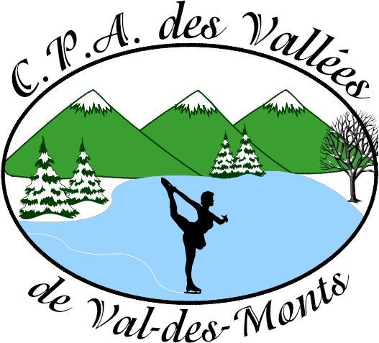

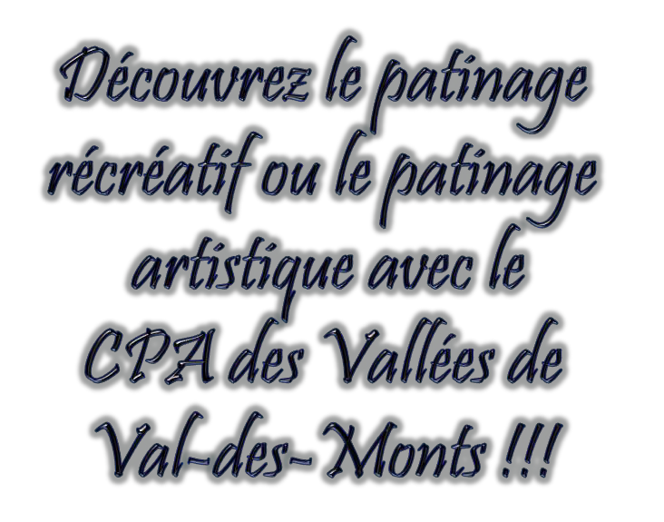

Reconnu par:

C.P.A. des Vallées
FORMULAIRE D’INSCRIPTION SAISON 2018-2019

Le C.P.A. des Vallées célébrera sa 17e saison de patinage en septembre 2018. Cette année encore,

Prénom:________________________________

Adresse:___________________________________

_________________________________________ Code postal:________________________________ Date de naissance:_____Jo_u_r __/___M_o_i_s _/____A_n_n_é_e __ Num.d’Ass.Maladie:_________________________
SVP, veuillez compléter le verso
le C.P.A. des Vallées a le plaisir d’offrir les cours de Patinage Plus Récréatif ainsi que des cours privés de patinage artistique (Patinage Star).

Pourquoi prendre des cours de patinage?
✓ Pour apprendre à patiner
✓ Pour perfectionner son coup de patin et pour d’autres sports (ringuette, hockey)
✓ Tout simplement parce qu’on aime patiner
✓ Pour faire du patinage son sport ou sa passion !
Nom:_____________________________

Numéro de membre de
Patinage Canada:_____________________________ Nom du parent:______________________________ Téléphone:_________________________________
Cellulaire: _________________________________

Adresse courriel:_____________________________

Les programmes offerts

Patinage Plus Récréatif : Le PPR est offert aux enfants de 3 à 16 ans. Le programme est établi par Patinage Canada pour que le patineur profite d’un apprentissage progressif des techniques de base en patinage.

Patinage Star (cours privés): Il s’agit de leçons individuelles visant le développement d’un athlète. Le patineur peut évoluer dans son sport de façon récréative ou compétitive, selon ses objectifs personnels.

Possibilité de cours semi-privés

Inscriptions au Sportium de Val-des-Monts le
Note:_________________________________

_____________________________________

_____________________________________

_____________________________________
6 septembre de 17h à 19h ou par la poste avant le 2 septembre avec un chèque au nom du C.P.A. des Vallées.

Les cours débutent: Patinage Récréatif: 15 sept. 2018
Patinage Star: 4 sept. 2018
et se terminent en mars 2019

Patinage Récréatif – Samedi
• 8h 30 à 9h : Pré-patinage plus (3-5 ans) Coût: 195,00 $ *
L’horaire est sujet à changement

• 9h 05 à 9h 50: Patinage Plus Récréatif
Coût: 220,00 $ *

approuvé
par
*Rabais de 15 $ pour 2 ième et 3 ième enfants

Patinage Star (cours privés)*
• Mardi de 17h à 18h 20
• Jeudi de 17h à 18h 20
Cochez votre choix de programme:

❑ Programme de pré-patinage récréatif

❑ Programme de patinage récréatif (PPR)

❑ Patinage Star
• Samedi de 10h à 11h 20
Coût: 350,00 $ (mar+jeu+sam)
À l’usage du conseil d’administration:

Prépaiement de:
❑ Chèque
(Membre autorisé du c.a.)
*Les frais de l’entraîneur sont additionnels au tarif d’inscription pour ce programme.

Il est à noter que le coût de l’inscription inclut le montant obligatoire pour devenir membre de Patinage Canada.

Responsabilité
Patinage Canada et le Club de Patinage Artistique des Vallées de Val-des-Monts se dégagent de toutes responsabilités en cas de blessures, accidents, de pertes ou vol qui peuvent survenir durant la saison.

Un reçu d’impôt vous sera remis en février 2019

www.cpadesvallees.com

Information :
cpadesvallees@gmail.com

Notes:

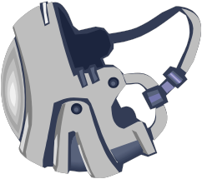

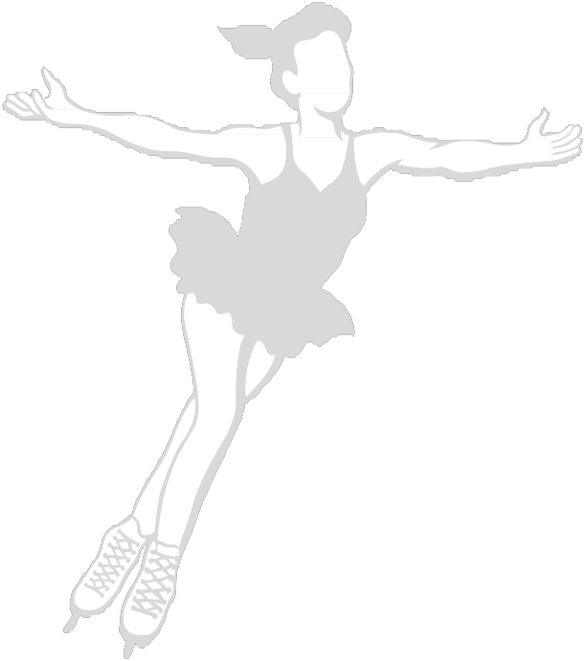

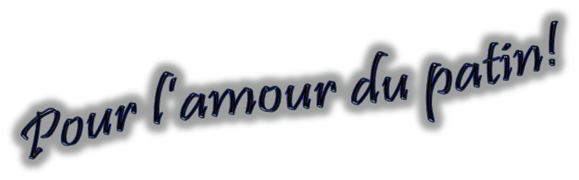

Autorisation que votre enfant soit photographié
et que les photos soient publiées.
le port du
casque est obligatoire
❑ oui
❑ non
____________________________________
Signature du parent

Date:_________________________
Paiement de:

❑ Comptant
Deux levées de fonds annuelles ou contributions volontaires sont obligatoires.
Reçu par:
Aucun remboursement après le 6 octobre 2018. Les frais d’adhésion à Patinage Canada (45$) ne sont pas remboursables.

C.P.A. des Vallées
5, Chemin du Manoir
Val-des-Monts, QQ
J8N 7E8

